Zdroj: https://www.czechcrunch.cz/2020/01/cesi-vyviji-konkurenci-google-map-kterou-kazdy-mesic-vyuzije-200-milionu-lidi-jejich-mapy-nasadila-i-nasa/

Češi vyvíjí konkurenci Google Map, kterou každý měsíc využije 200 milionů lidí. Jejich mapy nasadila i NASA
BYZNYSPREMIUM
Tým MapTiler
Foto: MapTiler
Peter Brejčák – 10. 1. 2020
První zárodek týmu vyvíjejícího mapy, které každý měsíc zhlédne na 200 milionů lidí, vznikl už před dvanácti lety. Petr Přidal se tehdy během svého doktorského studia kartografie dostal do Švýcarska, kde přednášel na prestižní univerzitě ETH Curych. Projekt, na kterém tehdy dělal, zpracovával staré mapy a zaujal i švýcarské akademiky.

Ti jej však jako živnostníka z Česka nemohli zaměstnat, a tak si ve Švýcarsku spolu s kamarády ze skautu otevřeli vlastní firmu. Během let se od starých map dostávali k těm moderním, až nakonec před rokem a půl spustili projekt MapTiler.com. Většina z dvacetičlenného týmu přitom sedí v Brně a část se také inkubuje ve vesmírném inkubátoru ESA BIC Prague.
„Když jsme v roce 2008 začínali jako tři kamarádi po škole se zakázkami, nikdy mě nenapadlo, že za deset let budu mít firmu s produktem, který budou používat stovky milionů lidí z celého světa,“ usmívá se Přidal, který se svým startupem OctoGEO, stojícím za produktem MapTiler, nedávno vyhrál i soutěž CzechInvest Startup Challenge.
MapTiler vyvíjí mapovou platformu, která slouží jako alternativa ke Google Mapám. „S MapTilerem máte mapy plně pod kontrolou. Můžete si vybrat některý z předpřipravených stylů nebo si jednoduše vytvořit vlastní na pár kliknutí tak, aby perfektně seděl k vašemu brandu, případně určit, co na mapě má být a co tam naopak mít nechcete,“ popisuje pro CzechCrunch Jiří Komárek z MapTileru.
Mapy od MapTileru
Startup je zároveň schopný dodat mapy a software potřebný k tomu, aby si zákazník mohl rozjet mapy na svém vlastním serveru, což využívají zejména větší firmy a instituce, které mají často striktně nastavenou bezpečnostní politiku. Mapové služby tak spouští jen v uzavřeném prostředí jejich intranetu.
Bezpečnost je přitom jedním ze základních pilířů MapTileru. Podle svých tvůrců nesbírá žádné osobní informace o uživatelích. Jeho obchodní model totiž nestojí na vytváření profilů lidí za účelem cílení reklamy (jak to dělá například Google nebo i Seznam), ale na prodeji mapových služeb. A ceny jsou oproti konkurenci řádově nižší, dodává Komárek.

Software na tvorbu map koupila i NASA
V současnosti služeb tuzemské firmy využívá kolem 70 tisíc zákazníků, přičemž základní verze produktů je jim nabízená zdarma pro osobní nekomerční využití.
„Nižší plány jsou koncipované tak, aby byly přístupné i menším projektům a začínajícím firmám, ovšem děláme i služby pro enterprise sektor,“ popisuje Komárek. Jako zákazníky vyjmenovává například Seznam, Slevomat či portál Reality iDnes, z těch zahraničních pak Siemens, BBC, IBM nebo i NASA.

MEWS SHÁNÍ POSILY NA NÁSLEDUJÍCÍCH POZICÍCH
VÍCE NA CZECHCRUNCH JOBS

Frontend Developer pro MEWS
MEWS

Senior UX Designer
MEWS

Backend Developer pro MEWS
MEWS

„NASA od nás koupila nástroj na tvorbu map. Snímky, které pořizují její družice, pomocí našeho softwaru slepí do jedné vrstvy a následně rozřežou na menší dílky, takzvané mapové dlaždice. To jsou čtverce, nejčastěji o velikost 256 krát 256 pixelů, které se načítají, jak člověk interaktivně pohybuje mapou,“ říká Komárek.
Díky tomu je podle něj možné takovouto mapou zoomovat a pohybovat se do stran, neboť si prohlížeč vždy stáhne mapové dlaždice jen z oblasti, na kterou se uživatel aktuálně dívá.
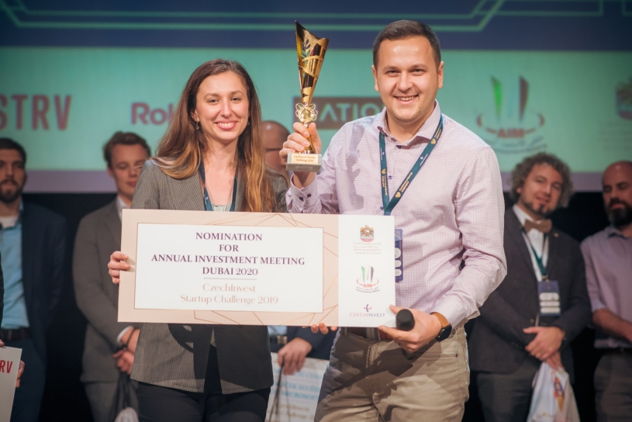
MapTiler ovládl i CzechInvest Startup Challenge 2019
Přes servery zákazníků se tak na mapy s českou stopou měsíčně dívá 150 milionů lidí, dalších 50 milionů přímo z infrastruktury MapTileru. Za projektem oficiálně stojí česká firma OctoGEO, která na něm spolupracuje se švýcarským Klokan Technologies, přičemž obě společnosti jsou vlastněny Petrem Přidalem. Celkový obrat dosahuje desítek milionů korun ročně, projekt funguje zcela bez investorů a je dlouhodobě ziskový.
Důvodem pro založení české firmy byl fakt, že většina týmu sídlí v Brně. Tamní kancelář je připravena zvládnout i další růst, který je v nejbližších měsících a letech naplánovaný.

Úspěch doma i v zahraničí
Startup OctoGEO se aktuálně inkubuje také ve vesmírném inkubátoru ESA BIC Prague a v posledních letech také sbírá četná ocenění. Již dvakrát získal Copernicus Masters, kterým se přezdívá vesmírní Oscaři, a v prosinci se stal absolutním vítězem vánoční CzechInvest Startup Challenge 2019.
Během ní se v rámci krátkého pitche představilo deset inovativních firem a odbornou porotu nejvíc zaujal právě MapTiler. Firma se tak může těšit na výhru v podobě divoké karty do finále V4 na letošním Startup World Cup & Summitu a nominaci na investiční fórum Annual Investment Meeting v Dubaji včetně dalšího mentoringu.

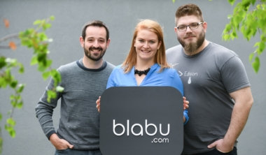

PŘEČTĚTE SI TAKÉPetr Kováčik a první rok startupu Blabu.com: Opatrným zkoušením světový produkt nepostavíte

Mezi další oceněné startupy se speciální cenou Microsoftu pak patří Wereldo nabízející software pro přehlednější a levnější logistiku. Software umožňuje měření, analýzu a následnou optimalizaci logistických procesů, čímž šetří čas dispečerů ve výrobních a distribučních firmách.
Třetím oceněním byla firma Mebster v kategorii Startup Sympatico, o které svými hlasy rozhodovalo publikum. Mebster vyvíjí a vyrábí první český exoskelet Unilexa pro osoby s částečným i úplným ochrnutím dolních končetin.
„Každý měsíc s námi průměrně vyrazí na zkoušenou pět startupů do celého světa. Chtěli jsme veřejnosti i startupové komunitě přiblížit ty, které se do našich programů pro podnikatele zapojily v tomto roce a mají velký potenciál či mimořádnou myšlenku,“ doplňuje startupová ředitelka Markéta Přenosilová z CzechInvestu.
CzechInvest Startup Challenge 2019
Foto: CzechInvest

